ПРЕДУПРЕЖДЕНИЕ!!!
Запрещается кормление животных без владельцев

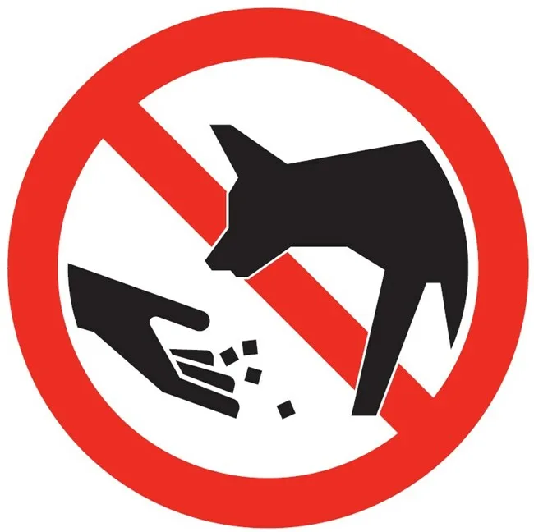 | Ст. 4.1. Закон Республики Саха (Якутия) от 26 июня 2024 года 2758-З N 191-VII «Об установлении порядка осуществления деятельности по обращению с животными без владельцев и определении перечня мероприятий при осуществлении такой деятельности на территории Республики Саха (Якутия)» на территориях общего пользования запрещается оставление пищи и пищевых отходов с целью кормления животных без владельцев!!!
Вы несете Административную ответственность

По статье 5.5. КоАП РС (Я) Нарушение запрета на кормление животных без владельцев
- влечет предупреждение или наложение административного штрафа на граждан в размере от 1000 до 3000 рублей; на должностных лиц - от 5000 до 10 000 рублей; на юридических лиц - от 10 000 до 30 000 рублей.
- повторное совершение административного правонарушения, влечет наложение административного штрафа на граждан в размере от 3000 до 5000 рублей; на должностных лиц - от 10 000 до 30 000 рублей; на юридических лиц - от 30 000 до 50 000 рублей.

